附件 2

徽章订购发票下载操作说明

**具体操作流程如下**：

A ：**登录报税系统**（列如北京市）

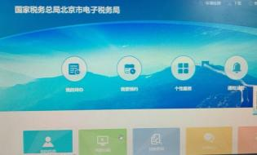

**B:进入我要办税，点击“税务数字账户** **”（如下所示）**

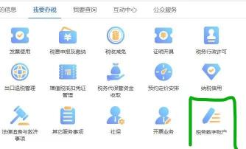

**C: 进入税务数字账户，点击全量发票查询：**

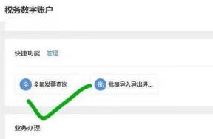

**D ：进入全量发票，选点击“取得发票** **”→对方纳税人名称**

**处输入：北京敦品商贸有限公司→设置开具发票的时间段→** **点击查询，即可显示我公司为贵所在设**

**定时间内开具的所有发票：**

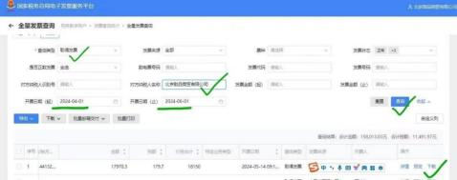

**4）个人发票（没有税务登记）可微信或快递方式获取发票。**

**微信可添加** **15901169022（要标注：开票抬头名称和领取发** **票字样方便通过）**

**开票方面如有疑问请联系会计张燕** **13901247921 或加微信：** **winwin-aa**

**若有其它困难或疑问请联系刘捷** **15901169022**.